PHÒNG GIÁO DỤC ĐÀO TẠO TIÊN DU

**TRƯỜNG THCS HIÊN VÂN**



**Chuyên đề:**

**CÁC PHƯƠNG PHÁP CHỨNG MINH**

**HAI TAM GIÁC BẰNG NHAU**

**\* BỒI DƯỠNG HỌC SINH KHÁ GIỎI**

**PHẠM THỊ XUÂN (chủ biên)**

**TẠ HỮU HUY (TKBC)**

**TRẦN VĂN TIỆP (NCLG&HD)**

**NGUYỄN HUYỀN TRANG (TKVH)**

**NGHIÊM THỊ BÌNH (STBT)**

***CHUYÊN ĐỀ :***

**CÁC PHƯƠNG PHÁP CHỨNG MINH**

**HAI TAM GIÁC BẰNG NHAU**

**I. CÁC KIẾN THỨC CƠ BẢN ĐƯỢC SỬ DỤNG TRONG CHUYÊN ĐỀ**

1. Định nghĩa hai tam giác bằng nhau

Hai tam giác bằng nhau là hai tam giác có các cạnh tương ứng bằng nhau, các góc tương ứng bằng nhau.

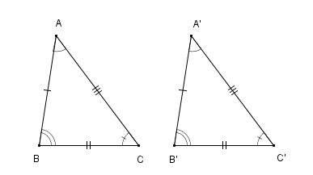

∆ ABC và ∆ A’B’C’ có:



<=> ∆ ABC = ∆ A’B’C’ .

2. Ba trường hợp bằng nhau của hai tam giác (trình bày ở phần phương pháp)

3.Các trường hợp bằng nhau của tam giác vuông (trình bày ở phần phương pháp)

4. Tam giác cân

|  |  |
| --- | --- |
| a. Định nghĩa: ∆ ABC cân tại A ⬄ AB = AC.  b. Tính chất:  * ∆ ABC cân tại A => AB = AC  * ∆ ABC cân tại A =>  c. Dấu hiệu nhận biết:  * ∆ ABC có AB = AC  => ∆ ABC cân tại A  * ∆ ABC có  => ∆ ABC cân tại A | them 1 |

5. Thừa nhận tính chất của ba đường cao, ba đường trung tuyến,ba đường phân giác, ba đường trung trực của tam giác.

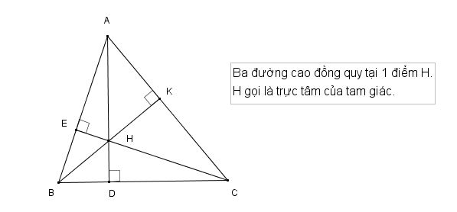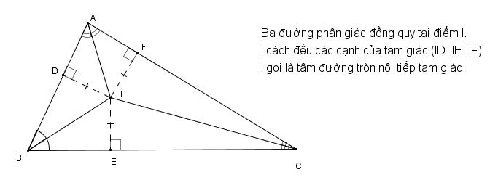

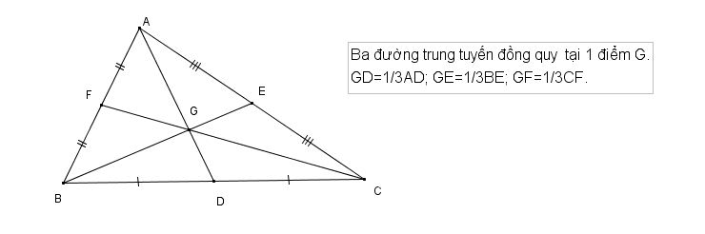

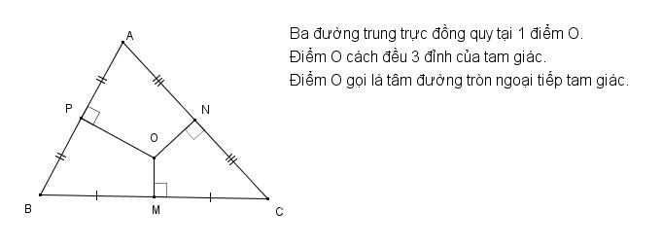

**II. CÁC PHƯƠNG PHÁP CHỨNG MINH HAI TAM GIÁC BẰNG NHAU**

**1.Phương pháp 1: Trường hợp bằng nhau thứ nhất cạnh-cạnh- cạnh (c.c.c)**

**a.Định lí**: Nếu ba cạnh của tam giác này bằng ba cạnh của tam giác kia thì hai tam giác đó bằng nhau.

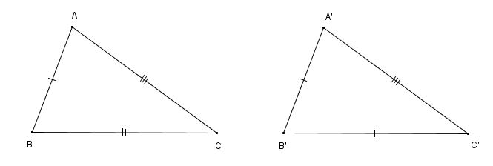

∆ ABC vµ ∆ A’B’C’ cã:

AB = A’B’

AC = A’C’

BC = B’C’

=> ∆ ABC = ∆ A’B’C’ (c.c.c)

**Ví dụ 1:( Bài 65-Trang 89-Sách Bồi dưỡng Toán 7- tập 1)**

Cho ∆ABC (AB<AC). Trên cạnh AB lấy điểm D, trên cạnh AC lấy điểm E sao cho BD = CE. Các đường trung trực của BC và DE cắt nhau tại O. Chứng minh rằng ∆ BOD =∆ COE.

**Giải:**

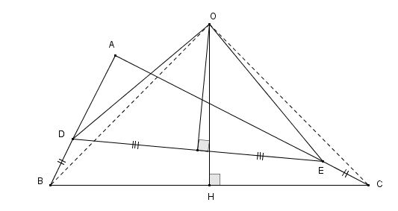

Xét ∆ BOD và ∆ COE có:

BD = CE (giả thiết)

OB = OC (vì O nằm trên trung trưc của BC)

OD = OE (vì O nằm trên trung trưc của DE)

Vậy ∆ BOD = ∆ COE (c.c.c)

**b.Hệ quả**

Nếu cạnh huyền và môt cạnh góc vuông của tam giác vuông này bằng cạnh huyền và một cạnh góc vuông của tam giác vuông kia thì hai tam giác vuông đó bằng nhau.

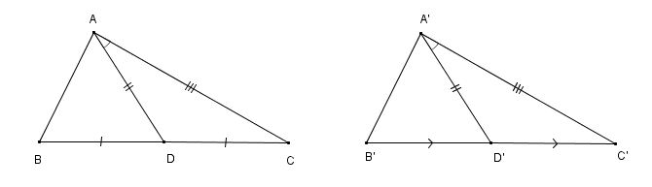

∆ ABC và ∆A’B’C’:

 = 900

BC =B’C’

AC = A’C’

* ∆ABC = ∆ A’B’C’(cạnh huyền-cạnh góc vuông)

**Ví dụ 2:** **(Bài 318 Trang 159 sách 405 bài tập toán 7)**

Cho tam giác ABC cân tại A. Vẽ AH ⊥ BC tại H. Chứng minh rằng:∆AHB = ∆AHC

**Giải**

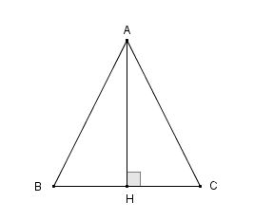

Xét :∆AHB ( = 900) và ∆AHC ( = 900) có:

AB = AC ( ∆ABC cân tại A)

AH là cạnh chung

* ∆AHB = ∆AHC (cạnh huyền - cạnh góc vuông).

**c) Một số bài tập áp dụng**

**Bài 1: (Bài 63 Tr 88 - sách Bồi dưỡng Toán 7 Tập 1)**

**Cho** ∆ ABC ,  .Trên cạnh AC hãy xác định điểm O sao cho OB = OC và trên tia đối của tia OB xác định điểm A’ sao cho OA’ = OA. Chứng minh: ∆ ABC = ∆ A’BC.

**Giải**

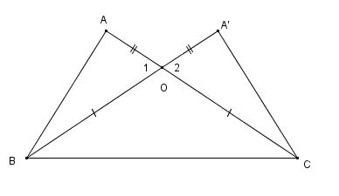

Xét ∆ OAB và ∆ OA’C có :

OB = OC (giả thiết)

 (đối đỉnh)

OA = OA’ (giả thiết)

Suy ra : ∆ OAB = ∆ OA’C (c.g.c)

=> AB = AC’ (hai cạnh tương ứng)

Xét ∆ ABC và ∆ A’CB có :

BC là cạnh chung

AB = A’C (chứng minh trên)

Vì O là điểm nằm giữa 2 điểm A , C và A’ , B

Nên BA’ = CA

Vậy ∆ ABC = ∆ A’CB (c.c.c)

**Bài 2:(Bài 64 Tr 88 - Sách Bồi dưỡng Toán 7 Tập 1)**

Cho tam giác ABC có 3 góc đều nhọn và đường cao AH. Dựng điểm D sao cho AB là đường trung trực của đoạn HD rồi dựng điểm E sao cho AC là đường trung trực của đoạn thẳng HE. Nối DE cắt AB ở I và cắt AC ở K. Chứng minh rằng:

a, AD = AE

b, ∆AID=∆AIH.

**Giải**

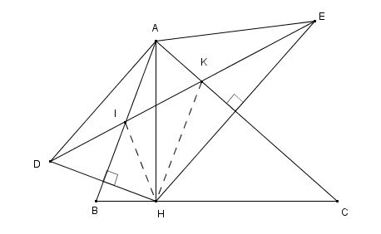

a, Vì AB là đường trung trực của đoạn HD nên: AD = AH (1)

Vì AC là đường trung trực của đoạn HE nên: AH = AE (2)

Từ (1) và (2) : AD = AE .

b, Xét ∆ AID và ∆ AIH có :

AI là cạnh chung

AD = AH (chứng minh trên)

ID = IH (vì I nằm trên đường trung trực của đoạn DH)

Vậy ∆ AID = ∆ AIH (c.c.c)

**Bài 3:(Bài 86 Tr 97 - Sách phương pháp suy luận phân tích để giải toán hình học THCS)**

Cho tam giác ABC. Kẻ BH ⊥ AC (H thuộc AC) và CK ⊥ AB (K thuộc AB). Chứng minh rằng nếu BH = CK thì tam giác ABC là tam giác cân.

**Giải**

|  |  |
| --- | --- |
| Hai tam giác vuông BCK và CBH có:  Cạnh huyền BC chung  BH = CK ( giả thiết)  Nên ∆ BCK = ∆ CBH (cạnh huyền-cạnh góc vuông)  =>  (hai góc tương ứng)  Vậy tam giác ABC là tam giác cân. | **86** |

**Bài 4:(Bài 87 Tr 97 - Sách phương pháp suy luận phân tích để giải toán hình học THCS)**

Cho tam giác ABC. Từ trung điểm M của cạnh BC kẻ MH ⊥ AC ( H thuộc AC) và MK ⊥ AB (K thuộc AB).Chứng minh rằng tam giác ABC là tam giác cân nếu MH=MK**.**

**Giải**

|  |  |
| --- | --- |
| Hai tam giác vuông MBK và MCH có:  = 900  MB = MC (gt)  MK = MH (gt)  Nên ∆ MBK = ∆ MCH (cạnh huyền-cạnh góc vuông)  =>  Vậy tam giác ABC là tam giác cân. | **87** |

**2. Phương pháp2 : Trường hợp bằng nhau thứ hai cạnh-góc- cạnh (c.g.c)**

**a.Định lí**: Nếu hai cạnh và góc xen giữa của tam giác này bằng hai cạnh và góc xen giữa của tam giác kia thì hai tam giác đó bằng nhau.

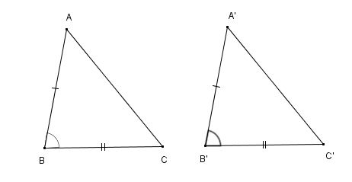

ΔABC và ΔA’B’C’ có:



***\*Chú ý: Người ta đã chứng minh được rằng:***

***Nếu hai tam giác nhọn có hai cặp cạnh bằng nhau từng đôi một và một cặp góc không xen giữa tương ứng bằng nhau thì hai tam giác đó bằng nhau.( ví dụ 5)***

**Ví dụ 3:(Bài 39 Tr 47 - sách phương pháp suy luận phân tích để giải toán hình học THCS).**

Cho hai tam giác ABC và A’B’C’ với hai trung điểm M và M’ của cạnh BC và B’C’.

Chứng minh rằng nếu:

BC = B’C’ ; AM = A’M’ và = thì hai tam giác đó bằng nhau

**Giải**

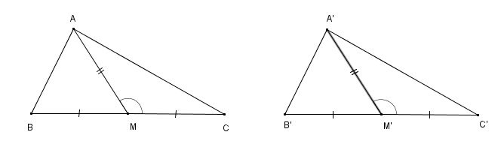

=> MC = M’C’

Xét ∆ AMC và ∆ A’M’C’ có:

AM = A’M’ (gt)

= (gt)

MC = M’C’ (cmt)

Nên ∆ AMC = ∆ A’M’C’ (c.g.c)

=>  (hai góc tương ứng)

và AC = A’C’ (hai cạnh tương ứng)

Xét ∆ ABC và ∆ A’B’C’ có:

BC = B’C’ (gt)

 (cmt)

AC = A’C’ (cmt)

=> ∆ ABC = ∆ A’B’C’ (c.g.c)

**Ví dụ 4:(Bài 42 Tr 50 - sách phương pháp suy luận phân tích để giải toán hình học THCS).**

Cho hai tam giác ABC và A’B’C’ với hai trung điểm D và D’ của cạnh BC và B’C’.

Chứng minh rằng nếu:

AD = A’D’ ; AC = A’C’ và =

thì hai tam giác đó bằng nhau.

**Giải**



Xét ∆ ACD và ∆ A’C’D’ có:

AC = A’C’ (gt)

AD = A’D’ (gt)

= (gt)

=> ∆ ACD = ∆ A’C’D’ (c.g.c)

=>  (hai góc tương ứng)

và CD = C’D’ (hai cạnh tương ứng)

Từ đó: BC = ( 2CD = 2 C’D’) = B’C’

Xét ∆ ABC và ∆ A’B’C’ có:

AC = A’C’ (gt)

 (cmt)

BC = B’C’ (cmt)

=> ∆ ABC = ∆ A’B’C’ (c.g.c)

**Ví dụ 5:(Bài 88 Tr 98 - Sách phương pháp suy luận phân tích để giải toán hình học THCS)**

Chứng minh rằng nếu hai cạnh và một góc không xen giữa của tam giác này bằng hai cạnh và góc không xen giữa tương ứng của tam giác kia thì hai tam giác đó bằng nhau.

**Giải**

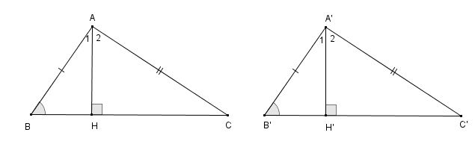

Kẻ AH ⊥ BC (H thuộc BC) và A’H’ ⊥ B’C’ ( H’ thuộc B’C’). Từ đó ta có:

Xét ∆AHB và ∆A’H’B’ có:

Cạnh huyền AB = A’B’(gt)

 (gt)

* ∆AHB = ∆A’H’B’(cạnh huyền - góc nhọn)
*  (hai góc tương ứng) (1)

và AH = A’H’ ( hai cạnh tương ứng)

Xét hai tam giác vuông AHC và A’H’C’ có:

Cạnh huyền AC = A’C’(gt)

AH = A’H’ ( cmt)

* ∆ AHC = ∆ A’H’C’( cạnh huyền- cạnh góc vuông)
*   (2)

Từ (1) và (2) => 

Xét ∆ ABC và ∆A’B’C’ có:

 (gt)

AB = A’B’ (gt)

 (cmt)

=>∆ ABC và ∆A’B’C’ (g.c.g)

**b.Hệ quả**

Nếu hai cạnh góc vuông của tam giác vuông này lần lượt bằng hai cạnh góc vuông của tam giác vuông kia thì hai tam giác vuông đó bằng nhau.

|  |  |
| --- | --- |
| ∆ ABC = ∆ A’B’C’ có:  AB = A’B’  =1v  AC = A’C’  => ∆ ABC = ∆ A’B’C’ (c.g.c) | aâ |

**Ví dụ 6:(Bài 52 Tr 60 - sách phương pháp suy luận phân tích để giải toán hình học THCS).**

Cho hai đoạn thẳng AD và BC bằng nhau, cùng ở trong một nửa mặt phẳng bờ AB và cùng vuông góc với AB. Gọi O là giao điểm của AC với BD. Chứng minh: OA = OB =OC = OD.

**Hướng dẫn**

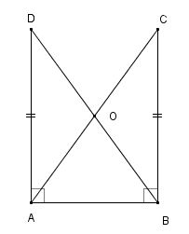

=> AD // BC

Mà AD = BC (gt) nên ∆AOD = ∆BOC (g.c.g)

=> AC và BD cắt nhau tại trung điểm O của mỗi đoạn.

**(1)**

∆ABC và ∆BAD có :

AB là cạnh chung

 = 1v

AD = BC (gt)

* ∆ABC = ∆BAD (c.g.c)
* AC = BD **(2)**

Từ (1) và (2) suy ra :OA = OB =OC = OD.

**\*Chú ý**: *Từ bài toán trên ta suy ra một kết quả rất quan trọng là:*

***Trong một tam giác vuông, đoạn thẳng nối đỉnh góc vuông với trung điểm của cạnh huyền bằng nửa cạnh huyền***

***Chẳng hạn:* OA = OB = OD = BD ; OB = OA = OC = AC**

**c) Một số bài tập áp dụng**

**Bài 1:(Bài 49 Tr 58 - sách phương pháp suy luận phân tích để giải toán hình học THCS).**

Cho tam giác ABC và trung điểm M của cạnh AB . Trên tia đối của MC lấy điểm D sao cho MD = MC. Chứng minh rằng ∆ABC = ∆ BAD.

**Giải**

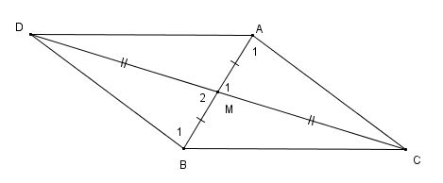

Xét ∆ AMC và ∆ BMD có:

AM = MB (gt)

 (đối đỉnh)

MC = MD (gt)

* ∆ AMC = ∆ BMD (c.g.c)
* AC = BD (hai cạnh tương ứng)

và  (hai góc tương ứng)

Xét ∆ABC và ∆ BAD có:

AC = BD (cmt)

 (cmt)

AB là cạnh chung

=> ∆ABC = ∆ BAD (c.g.c)

**Bài** **2: (Bài 68 Tr 91 - sách Bồi dưỡng Toán 7 Tập 1).**

Cho góc xOy. Lấy điểm A trên tia Ox, lấy điểm B trên tia Oy, sao cho OA = OB.Trên tia phân giác của góc xOy lấy điểm C.

a) Chứng minh : ∆ AOC = ∆ BOC

b) Chứng minh : ∆ OAM = ∆ OBM.

**Giải**

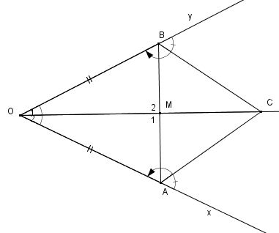

a) Xét ∆AOC và ∆ BOC có:

OA = OB (gt)

 (gt)

OC là cạnh chung

* ∆ AOC = ∆ BOC (c.g.c)

b) Xét ∆AOM và ∆ BOM có:

OA = OB (gt)

 (gt)

OM là cạnh chung

=> ∆ OAM = ∆ OBM (c.g.c)

**Bài 3:( Bài 304 Trang 146 sách 405 bài tập toán 7)**

Cho tam giác ABC có  < 900. Trên nửa mặt phẳng bờ AB không chứa điểm C vẽtia Axvuông góc với AB, trên tia Ax lấy điểm D sao cho AD = AB. Trên nửa mặt phẳng bờ AC không chứa điểm B vẽ tia Ay vuông góc với AC, trên tia Ay lấy điểm E sao cho AE = AC. Gọi M là trung điểm cạnh BC.

Chứng minh rằng: AM = DE.

**Giải**

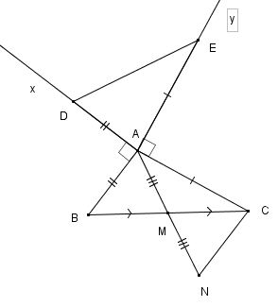

Trên tia đối của tia MA lấy điểm N sao cho MN = MA.

Xét ∆MAB và ∆ MNC có:

MA = MN (gt)

= (đối đỉnh)

MB = MC (M là trung điểm cạnh BC)

* ∆MAB = ∆ MNC (c.g.c)
* = (hai góc tương ứng) (1)

và AB = CN (hai cạnh tương ứng)

Mà và là hai góc so le trong (2)

Từ (1) và (2) => AB // CN

Có + = 1800 ( hai góc trong cùng phía) (3)

Mà + = 1800 (4)

Từ (3) và (4) => =

Xét ∆CAN và ∆ AED có:

CA = AE (gt)

= ( cmt)

CN = AD ( = AB)

Do đó :∆CAN = ∆ AED (c.g.c)

* AN = DE

Mà AM = AN

Do đó: AM = DE.

**3. Phương pháp3 : Trường hợp bằng nhau thứ ba góc- cạnh- góc (g.c.g)**

Nếu một cạnh và hai góc kề của tam giác này bằng một cạnh và hai góc kề của tam giác kia thì hai tam giác đó bằng nhau.

|  |  |
| --- | --- |
| Xét ∆ ABC và ∆A’B’C’có:    BC = B’C’    => ∆ ABC=∆A’B’C’(g.c.g) | H3 |

**Ví dụ 7:(Bài 59 Tr 66 - sách phương pháp suy luận phân tích để giải toán hình học THCS).**

Cho hai tam giác ABC và A’B’C’ với các tia phân giác của  và  cắt BC tại D, cắt B’C’ tại D’. Chứng minh rằng nếu:

AB = A’B’ , và AD = A’D’

thì hai tam giác đó bằng nhau.

**Giải**

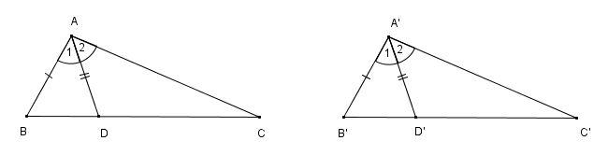

Vì (gt) nên  (=  =  ) = 

Xét ∆ABD và ∆A’B’D’ có:

AB = A’B’ (gt)

(cmt)

AD = A’D’ (gt)

* ∆ABD = ∆A’B’D’ (c.g.c)
* (hai góc tưong ứng)

Xét ∆ABC và ∆A’B’C’ có:

(gt)

AB = A’B’ (gt)

(cmt)

* ∆ABC và ∆A’B’C’(g.c.g)

**Ví dụ 8:(Bài 61 Tr 68 - sách phương pháp suy luận phân tích để giải toán hình học THCS).**

Cho hai tam giác AHB và A’H’B’ vuông tại H và H’, với AH = A’H’ và

 . Kéo dài BH và B’H’ ra những đoạn HC = H’C’.

Chứng minh rằng ∆ ABC = ∆A’B’C’.

**Giải**

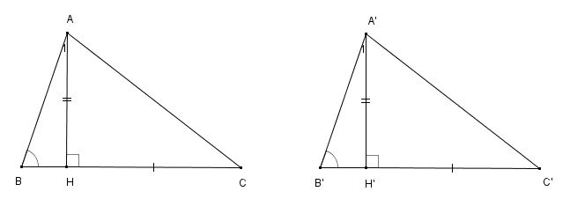

Vì (gt) nên (góc phụ của  và )

Xét ∆AHB và ∆A’H’B’ có:

AH = A’H’ (gt)

 = 900 (gt)

(cmt)

=> ∆AHB = ∆A’H’B’ (g.c.g)

=> AB = A’B’ (hai cạnh tương ứng)

và BH = B’H’ (hai cạnh tương ứng)

Theo giả thiết HC = H’C’ nên:

BH + HC = B’H’ +H’C’

Hay BC = B’C’

Xét ∆ABC và ∆A’B’C’ có:

AB = A’B’ (cmt)

BC = B’C’ (cmt)

 (gt)

* ∆ABC và ∆A’B’C’(c.g.c)

**b.Hệ quả**

**\*Hệ quả 1:**Nếu cạnh huyền và một góc nhọn của tam giác vuông này bằng cạnh huyền và một góc nhọn của tam giác vuông kia thì hai tam giác vuông đó bằng nhau.

|  |  |
| --- | --- |
| Xét ∆ ABC và ∆ DEF có:  = 900  BC = EF     * ∆ABC = ∆ DEF   (cạnh huyền-góc nhọn) |  |

**\*Hệ quả 2:**Nếu một cạnh góc vuông và một góc nhọn kề cạnh ấy của tam giác vuông này bằng một cạnh góc vuông và một góc nhọn kề cạnh ấy của tam giác vuông kia thì hai tam giác vuông đó bằng nhau.

|  |  |
| --- | --- |
| Xét ∆ ABC và ∆A’B’C’ có:  = 900  AC = A’C’     * ∆ABC = ∆ A’B’C’(g.c.g) | H4 |

**Ví dụ 9:**( Bài 319 Trang 159 sách 405 bài tập toán 7)

Cho hình bên, có Oz là tia phân giác của góc xOy, MA ⊥ Ox, MB ⊥ Oy, MC = MD. Chứng minh rằng : a) MA = MB.

b) =

**Giải**

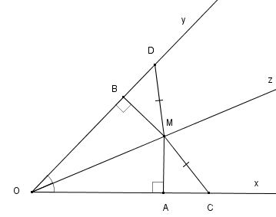

a) Xét ∆AOM ( = 900) và ∆ BOM ( = 900) có:

OM là cạnh chung

= (Oz là tia phân giác)

Do đó :∆AOM = ∆ BOM (cạnh huyền - góc nhọn)

* MA = MB (hai cạnh tương ứng)

b) Xét ∆AMC ( = 900) và ∆ BMD ( = 900) có:

MC = MD (gt)

MA = MB (câu a)

Do đó :∆AMC = ∆ BMD (cạnh huyền - cạnh góc vuông)

**=>**  = (hai góc tương ứng)

**c) Một số bài tập áp dụng**

**Bài 1:(Bài 60 Tr 67 - sách phương pháp suy luận phân tích để giải toán hình học THCS).**

Cho hai tam giác ABC và A’B’C’ với các tia phân giác của  và  cắt BC tại D, cắt B’C’ tại D’. Chứng minh rằng nếu:

AD = A’D’ ,  và 

thì hai tam giác đó bằng nhau.

**Giải**

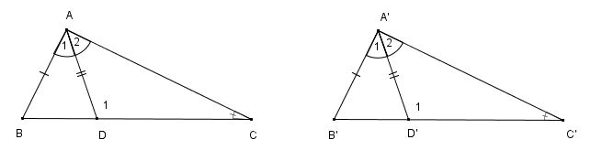

Vì  (gt) nên  (=  =  ) = 

∆ACD và ∆A’C’D’ có hai cặp góc bằng nhau ( và  )

Nên : ( định lý tổng ba góc cuả một tam giác)

Xét ∆ACD và ∆A’C’D’ có:

 (cmt)

AD = A’D’ (gt)

 (cmt)

* ∆ACD và ∆A’C’D’ (g.c.g)
* AC = A’C’ (hai cạnh tương ứng)

Xét ∆ABC và ∆A’B’C’ có:

AC = A’C’ (cmt)

(gt)

(gt)

Do đó ∆ABC = ∆A’B’C’(g.c.g)

**Bài 2:(Bài 82 Tr97 - sách Bồi dưỡng Toán 7 Tập 1)**

Cho tam giác ABC có AB = AC. Lấy điểm D trên cạnh AB, điểmE trên cạnh AC sao cho AD = AE. Gọi K là giao điểm của BE và CD. Chứng minh rằng:

a) BE = CD

b) ∆ KBD = ∆ KCE.

**Hướng dẫn:**

|  |  |
| --- | --- |
| 1. ∆ABE = ∆ACD (c.g.c)   => BE = CD (hai cạnh tương ứng)   1. ∆ABE = ∆ACD (câu a)   =>  (hai góc tương ứng)  Và (hai góc tương ứng)  Do đó :  Mặt khác : AB =AC  AD = AE  Trừ vế với vế ta có:  AB - AD = AC - AE  => BD = CE  ∆ KBD = ∆ KCE (g.c.g) | **82 boi duong toan 7** |

**Bài 3:( Bài 320a Trang 159 sách 405 bài tập toán 7)**

Cho tam giác ABC cân tại A ( < 900). Vẽ BH ⊥ BC ( H thuộc AC), CK ⊥ AB ( K thuộc AB). Chứng minh rằng AH = AK.

**Giải**

|  |  |
| --- | --- |
| Xét ∆ABC cân tại A => AB = AC  Xét ∆HAB và ∆KAC có:  = = 900  AB = AC (cmt)  là góc chung  => ∆HAB = ∆KAC (cạnh huyền - góc nhọn)  => AH = AK(hai cạnh tương ứng). | **320** |

**Bài 4:( Bài 93a Trang 70 - sách Phân loại một số phương pháp giải toán hình học THCS).**

Cho hai tam giác cân ABC (AB = AC) và A’B’C’ (A’B’ =A’C’). Dựng AH và A’H’ theo thứ tự vuông góc với BC và B’C’. Chứng minh rằng∆ ABC = ∆A’B’C’ nếu và AH = A’H’.

**Giải**

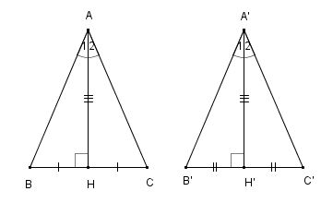

Trong một tam giác cân, đường cao xuất phát từ đỉnh còn là đuờng phân giác.

Ta có :  (1)

 (2)

 (3)

Từ (1), (2) và (3)=> 

Do đó ta có : ∆HAB = ∆H’A’B’ (g.c.g)

* AB = A’B’ (hai cạnh tương ứng)

Và HB = H’B’ (hai cạnh tương ứng)

* BC = B’C’

Hai tam giác cân ABC và A’B’C’ có cạnh bên bằng nhau (AB = A’B’) và cạnh đáy bằng nhau (BC = B’C’) nên bằng nhau

∆ ABC = ∆A’B’C’ (c.c.c)

**\* Ngoài ra ta có thể sử dụng thêm các phương pháp sau để chứng minh hai tam giác bằng nhau.**

**4) Phương pháp 4: Sử dụng tính chất bắc cầu để chứng minh hai tam giác bằng nhau.**

Nếu∆ ABC = ∆DEF; ∆ DEF = ∆HIK thì ∆ ABC= ∆HIK

**5) Phương pháp 5: Kẻ thêm hình phụ để chứng minh hai tam giác bằng nhau.**

**Ví dụ 11:** Cho tam giác ABC có AB < AC . Gọi M là trung điểm của BC, từ M kẻ đường thẳng vuông góc với tia phân giác của góc BAC tại N và cắt tia AB tại E và cắt tia AC tại F. Chứng minh rằng:

1. AE = AF
2. BE = CF
3. AE =

**Lời giải:**

|  |  |
| --- | --- |
| a) Xét ∆ANE và ∆ANF có:  = = 900  AN là cạnh chung  = (gt)   * ∆ANE = ∆ANF (g.c.g) * AE = AF ( hai cạnh tương ứng) | bai them |

b) Từ C kẻ tia Cx // AB, cắt tia EF tại K

Xét ∆BME và ∆CMK có:

= (đối đỉnh)

BM = MC (gt)

= (sole trong )

* ∆BME = ∆CMK (g.c.g)
* BE = CK (hai cạnh tương ứng) (1)

Vì AE = AF nên tam giác AEF cân tại A => 

Mà  (đối đỉnh) và  (sole trong)

=> 

=> ∆ CFK cân tại C

=> CK = CF (2)

Từ (1) và (2) => BE = CF (đpcm)

1. Ta có : AE = AB + BE

AF = AC - FC

* AE + AF = AB + BE +AC - FC = AB + AC

Mà AE = AF => 2.AE = AB + AC

* AE = .

**Ví dụ 12:** Cho tam giác ABC vuông tại A với = và BC = 15cm. Tia phân giác của góc C cắt AB tại D. Kẻ DE ⊥BC (E thuộc BC).

1. Chứng minh: AC = CE.
2. Tính độ dài AB, AC.
3. Trên tia AB lấy điểm F sao cho AF = AC. Kẻ tia Fx ⊥ FA cắt tia DE tại M. Tính góc DCM.

**Hướng dẫn:**

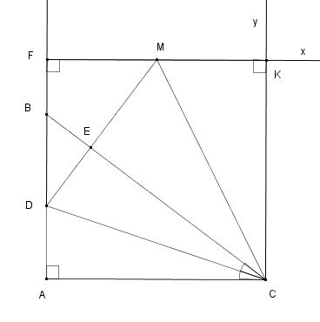

1. Chứng minh được ∆ACD = ∆ECD (cạnh huyền- góc nhọn)

* AC = CE (hai cạnh tương ứng)

b) = (gt) ⬄ = ⬄ = =  =  = = 9

AB2 = 9.9= 81=> AB = 9 cm

AC2 = 9.16 = 144 => AC = 12 cm.

c) Kẻ Cy ⊥ Fx cắt nhau tại K.

Ta thấy AC = AF = FK = CK = CE

Và = 900

Chứng minh được ∆CEM= ∆CKM (cạnh huyền- cạnh góc vuông)

=> = ( hai góc tương ứng)

Mà = + = = . 900 = 450

**III.CÁC BÀI TẬP ÁP DỤNG TỔNG HỢP**

***Chúng ta thường vận dụng các phương pháp chứng minh trên để :***

***- Chứng minh: hai tam giác bằng nhau, hai đoạn thẳng bằng nhau, hai góc bằng nhau; hai đường thẳng vuông góc ; hai đường thẳng song song; ba điểm thẳng hàng ; ba đường thẳng đồng quy …***

***- Tính : các độ dài đoạn thẳng ; tính số đo góc ; tính chu vi ; diện tích ; …***

***- So sánh : các độ dài đoạn thẳng ; so sánh các góc ; …***

**Bài 1**. Cho tam giác ABC có AB = AC. Gọi M là một điểm nằm trong tam giác sao cho MB = MC ; N là trung điểm của BC. Chứng minh rằng :

a) AM là tia phân giác của góc BAC

b) Ba điểm A, M, N thẳng hàng ;

c) MN là đường trung trực của đoạn thẳng BC.

**Hướng dẫn:**

|  |  |
| --- | --- |
| 1. Xét ∆AMB và ∆ AMC có :   AB = AC (gt) ;  AM chung ;  MB = MC (gt)  Do đó : ∆ AMB = ∆ AMC (c.c .c)  => = (hai góc tương ứng)  Vậy AM là phân giác của góc BAC (đpcm). | **bai 1** |

1. Xét ∆ ANB và ∆ ANC có :

AB = AC (gt) ;

AN chung ;

NB = NC (gt)

Do đó : ∆ANB = ∆ ANC (c – c – c)

=> = ( hai góc tương ứng)

Hay AN là phân giác của góc BAC .

Vì AM, AN đều là phân giác của góc BAC nên hai tia AM và AN trùng nhau.

Vậy ba điểm A, M, N thẳng hàng.

1. Theo câu b) thì ∆ANB = ∆ANC (c – c – c)

=> = (hai góc tương ứng)

Mà + = = 1800

= = 900  => AN ⊥ BC hay MN ⊥ BC.

Mặt khác NB = NC (gt) nên MN là đường trung trực của BC.

**Bài 2.** Cho tam giác ABC. Gọi M, N lần lượt là trung điểm của AC, AB. Trên tia đối của tia MB và MC lấy tương ứng hai điểm D và E sao cho MB = MD và NC = NE. Chứng minh rằng :

a) AD = AE ;

b) Ba điểm A, E, D thẳng hàng.

**Hướng dẫn:**

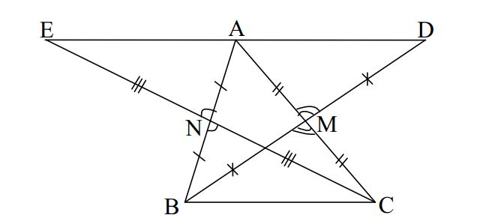

1. Xét ∆ MAD và ∆ MCB có :

MB = MD (gt)

= ( hai góc đối đỉnh)

MA = MC (gt)

Do đó ∆ MAD = ∆ MCB (c – g – c), suy ra AD = BC (1) Chứng minh tương tự ta cũng có AE = BC (2)

Từ (1) và (2) suy ra AD = AE.

1. Vì ∆ MAD = ∆ MCB (chứng minh trên) nên = .

Hai góc này ở vị trí so le trong nên AD // BC.

Chứng minh tương tự ta cũng có AE // BC.

Qua điểm A có hai đường thẳng AD và AE cùng song song với BC. Theo tiên đề Ơcơlit thì hai đường thẳng này trùng nhau. Hay ba điểm A, E , D thẳng hàng.

**Bài 3:** Cho tam giác ABC vuông tại B và AC = 2AB. Kẻ phân giác AE (E thuộc BC).

a) Chứng minh EA = EC ;

b) Tính các góc A và C của tam giác ABC.

**Hướng dẫn:**

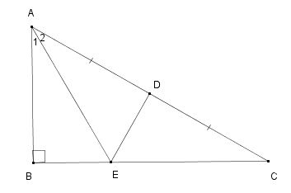

a) Gọi D là trung điểm của AC. Nối ED.

Vì AC = 2AB (gt) và AC = 2AD (vì D là trung điểm của AC)

nên AB = AD = CD.

∆ABC vuông tại B nên = 900

Xét ∆AEB và ∆ AED có :

AE chung

1 (vì AE là phân giác của góc BAC)

AB = AD (chứng minh trên)

Do đó : ∆ AEB = ∆AED (c – g – c)

=> = = 900

Vì và là hai góc kề bù nên = = 900.

Xét ∆ EDA và ∆ EDC có :

DE chung

= (chứng minh trên)

AD = DC (vì D là trung điểm của AC)

Do đó : ∆ EDA = ∆ EDC (c – g – c) => EA = EC (hai cạnh tương ứng).

b, Vì ∆EDA = ∆EDC (chứng minh trên) nên  .

Suy ra = 2

∆ABC có : + + = 1800

hay : 900 + 2 + = 1800

=> = 300;

= 2 = 600

Vậy = 300 ; = 600

**Bài 4.** Cho góc nhọn xOy. Trên tia Ox, Oy lấy tương ứng hai điểm A và B sao cho OA = OB. Vẽ đường tròn tâm A và tâm B có cùng bán kính sao cho chúng cắt nhau tại hai điểm M, N nằm trong góc xOy. Chứng minh rằng :

a) ∆ OMA = ∆OMB và ∆ONA = ∆ONB ;

b) Ba điểm O, M, N thẳng hàng ;

c) ∆ AMN = ∆ BMN ;

d) MN là tia phân giác của góc AMB.

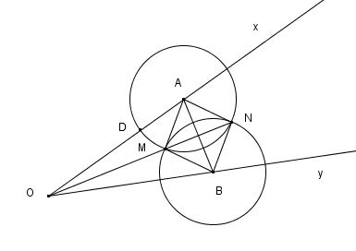

**Hướng dẫn:**

1. ∆OMA = ∆OMB (c.c.c)

∆ONA = ∆ONB ( c.c.c)

1. Theo câu a): ∆OMA = ∆OMB (c.c.c) nên = , do đó : OM là tia phân giác của hay OM là tia phân giác của .

∆ONA = ∆ONB ( c.c.c) nên = (hai góc tương ứng)

Do đó ON là tia phân giác của (2)

Từ (1) và (2) => ba điểm O , M , N thẳng hàng.

c) ∆AMN = ∆BMN (c.c.c), suy ra = ,do đó MN là tia phân giác của góc

**Bài 5.** Cho ∆ ABC cân tại A. Trên tia đối của các tia BC và CB lấy thứ tự hai điểm D và E sao cho BD = CE. Gọi M là trung điểm của BC. Chứng minh rằng :

* 1. ∆ ADE cân ;
  2. AM là tia phân giác của góc DAE ;
  3. BH = CK, với H và K theo thứ tự là chân đường vuông góc kẻ từ B, C đến AD và AE.
  4. Ba đường thẳng AM, BH và CK cắt nhau tại một điểm.

**Hướng dẫn:**

|  |  |
| --- | --- |
| 1. ∆ABC cân tại A (gt) nên AB = AC   và =  => =  Xét ∆ ABD và ∆ ACE có :  AB = AC (gt)  = (cmt)  BD = CE (gt)  => ∆ ABD = ∆ ACE (c.g.c)  => AD = AE (hai cạnh tương ứng)  Vậy ∆ ADE cân ở A | 100 toan nc va cac chuyen de 7 |

b, ∆ AMD = ∆ AME (c.c.c) => =

Vậy AM là tia phân giác của góc DAE.

c,∆ ADE cân ở A (theo câu a), nên =

∆ BHD = ∆ CKE (cạnh huyền- góc nhọn ),

do đó : BH = CK

* 1. Gọi giao điểm của BH và CK là O , ta có :

∆ AHO = ∆ AKO (cạnh huyền- cạnh góc vuông ),

do đó = nên AO là tia phân giác của góc KAH hay AO là tia phân giác của góc DAE. Mặt khác theo câu b thì AM là tia phân giác của góc DAE, vì thế AO ≡ AM. Từ đây suy ra ba đường thẳng AM, BH, CK cắt nhau tại O.

**Bài 6.** Cho ∆ ABC cân tại A. Trên cạnh BC lấy điểm D, trên tia đối của tia CB lấy điểm E sao cho BD = CE. Các đường thẳng vuông góc với BC kẻ từ D và E cắt AB và AC lần lượt ở M và N. Chứng minh rằng :

1. DM = EN ;

b) Đường thẳng BC cắt MN tại trung điểm I của MN ;

c) Đường thẳng vuông góc với MN tại I luôn đi qua một điểm cố định khi D thay đổi trên cạnh BC.

**Hướng dẫn:**

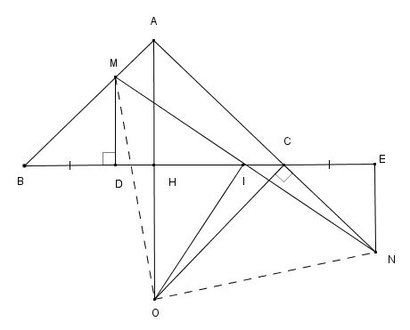

1. ∆MDB = ∆NEC (cạnh góc vuông- góc nhọn kề) => DM = EN
2. ∆MDI = ∆NEI (cạnh góc vuông- góc nhọn kề) => IM = IN

Điều này chứng tỏ rằng BC cắt MN tại điểm I là trung điểm của MN.

1. Gọi H là chân đường vuông góc kẻ từ A xuống BC , ta có:

∆AHB = ∆AHC (cạnh huyền - cạnh góc vuông) nên = .

Gọi O là giao điểm của AH với đường thẳng vuông góc với MN kẻ từ I thì

∆ OAB = ∆ OAC (c.g.c) nên = (1)

∆ OIM = ∆ OIN ( hai cạnh góc vuông bằng nhau) => OM = ON, từ đó:

∆ OBM = ∆ OCN (c.c.c), = . (2)

Từ (1) và (2) suy ra: = = 900

do đó: OC ⊥ AC. Vậy điểm O cố định.

**Bài 7.** Cho ∆ ABC có  =1200, phân giác AD. Kẻ DE và DF tương ứng vuông góc với AB và AC. Trên các đoạn thẳng BE và FC đặt EK = FI.

a) Chứng minh ∆DEF đều ;

b)Chứng minh ∆DIK cân ;

c)Từ C kẻ đường thẳng song song với AD, cắt BA ở M. Chứng minh ∆AMC đều ;

d)Tính độ dài AD biết CM = m và CF = n.

**Hướng dẫn:**

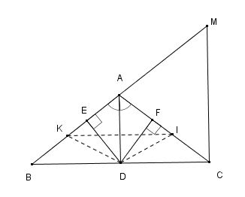

a) ∆ AED = ∆ AFD (cạnh huyền và một góc nhọn ), nên DE = DF.

Mặt khác dễ dàng chứng minh được = 600. Vì vậy ∆DEF đều .

1. ∆ EDK = ∆ FDI (hai cạnh góc vuông bằng nhau) nên DK = DI.

Do đó ∆DIK cân ở D.

1. AD là tia phân giác của góc BAC nên = = = 600.

Do AD // MC (gt)

=> = = 600 (hai góc đồng vị), = = 600 (hai góc sole trong).

Tam giác AMC có hai góc bằng nhau và bằng 600 nên là tam giác đều.

1. Ta có : AF = AC - FC = CM - FC= m - n.

Tam giác vuông AFD có = 300 nên AD = 2 AF,

từ đó suy ra AD = 2( m - n)

**Bài 8:** Cho ABC vuông cân ở A, M là trung điểm của BC, điểm E nằm giữa M và C. Kẻ BH, CK vuông góc với AE (H và K thuộc đường thẳng AE). Chứng minh rằng:

a) BH = AK

b) MBH = MAK

c) MHK là tam giác vuông cân

C**Hướng dẫn**

a) HAB = KCA (CH – GN)

 BH = AK

b) MHB = MKA (c.g.c)

c) vìMHB = MKA (c.g.c)

MH = MK

MHK cân (1)

Có MHA = MKC (c.c.c)

=>=  từ đó

 = 900 (2)

Từ (1) và (2) MHK vuông cân tại M

**Bài 9**: Cho tam giác ABC vuông cân tại A, M là trung điểm BC. Lấy điểm D bất kì thuộc cạnh BC. H và I thứ tự là hình chiếu của B và C xuống đường thẳng AD. Đường thẳng AM cắt CI tại N. Chứng minh rằng:

a) BH = AI.



N

b) BH2 + CI2 có giá trị không đổi.

c) Đường thẳng Dn vuông góc với AC.

d) IM là phân gióc của góc HIC.

**Hướng dẫn:**

1. ΔAIC = ΔBHA (ch- gn) ⇒ BH = AI
2. BH2 + CI2 = BH2 + AH2 = AB2
3. AM, CI là 2 đường cao cắt nhau tại N ⇒ N là trực tâm ⇒ DN AC
4. ΔBHM = ΔAIM (cgc) ⇒ HM = MI và ∠BMH = ∠IMA

mà : ∠ IMA + ∠BMI = 900 ⇒ ∠BMH + ∠BMI = 900

⇒ ΔHIM vuông cân tại M ⇒ ∠MHI = ∠IHM = 450

mà : ∠HIC = 900 ⇒∠HIM =∠MIC= 450 ⇒ IM là phân giác ∠HIC